Оценка оптимального значения вероятности безотказной работы деталей машин, на примере рукояти одноковшового экскаватора

Т.Н. Роговенко, М.М. Зайцева
Донской государственный технический университет, Ростов-на-Дону

Аннотация: в статье предложен метод поиска оптимального значение вероятности безотказной работы деталей машин при ограничениях на ресурс, характеристики конструкции и экономические показатели. Изложен алгоритм экономического расчета суммарных затрат на устранение отказа, реализованный в программном блоке ХХХ и алгоритм выбора оптимального варианта изготовления детали. В качестве примера рассмотрена рукоять одноковшового экскаватора ЕК-14. Оптимальное значение вероятности безотказной работы, равное 0,999, соответствует конструкции, которая на 7% дороже исходной, но имеет уменьшенные в 2,2 раза суммарные затраты на устранение отказов.
Ключевые слова: надежность, вероятность безотказной работы, ресурс, детали машин, одноковшовый экскаватор, рукоять, оптимизация, затраты на устранение отказа, моделирование, экономический расчет.
В современных условиях одной из основных инженерных проблем, которой всегда уделялось большое внимание, остается надежность техники. Основные условия обеспечения безотказной работы машин состоят в строгом выполнении правила «триады надежности»: надежность закладывается при проектировании, обеспечивается при изготовлении и поддерживается при эксплуатации [1-6,11].
Методы статистического моделирования интенсивно используются при оценке показателей надежности машин [1,4,8,9,10]. При этом требования достижения высокой надежности зачастую находятся в противоречии с другими необходимыми характеристиками, такими как уменьшение размеров, получение высокой точности, низкая стоимость и т.д. Поэтому на первый план выходит задача оптимизации вероятности безотказной работы (ВБР) детали или машины в целом для получения компромиссного решения.
Проведение оптимизации ВБР для заданного усталостного ресурса детали связано с возможностью получения экономического эффекта.
Задача поиска оптимального значения вероятности безотказной работы сводится к минимизации суммарных затрат на устранение отказа Зсум, зависящих от затрат на ремонт Зрi , цены детали Цдi и вероятности отказа Qi(Tр) по всем возможным вариантам конструкционных решений i = 1,…, k
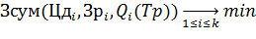
при ограничениях:
- Тр=Трз, где Трз-заданный усталостный ресурс детали, ч.
- Qi(Tp)>Qтр, где Q_{тр} – требуемая вероятность отказа;
- Количество вариантов конструктивных решений конечно и равно k.
Определение цены детали проводится по цене изделия на продажу Цс учетом НДС, общезаводской себестоимости изготовления детали Сс и плановой прибыли П, которые в свою очередь зависят от цеховых Рцех и заводских Рзав расходов:
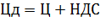,
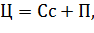
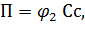
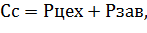
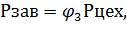
Цеховые расходы могут быть определены в зависимости от затрат на сырье и материалы Цсм, возвратных отходов Цв, отчислений на социальное страхование Цсоц, расходов на подготовку и освоение производства Цп, расходов на подготовку, содержание и эксплуатацию производственного оборудования Цэ, затрат на топливо и энергию Цтэ.
.
Часть параметров, влияющих на цеховые расходы, зависят от затрат на основную Цзп_{осн} и дополнительную Цзп_{доп} заработную плату производственных рабочих:
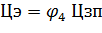,
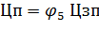,
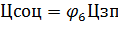,
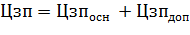,
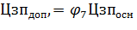.
Затраты на топливо и энергию Цтэ учитывают расход электроэнергии на изготовление одного изделия Рэл, расход других энергоносителей на одно изделие (сжатого воздуха, инертных газов, пара, воды и т.д.) Рэн, суммарную мощность действующих электроустановок ΣМ, действительный годовой фонд времени работы оборудования Fд, коэффициенты загрузки оборудования по времени Кз , спроса Кс, потерь в сетях Кпс, годовую программа выпуска изделий Vг, норму расхода энергоносителей на один час работы оборудования Нрэн.
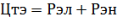,
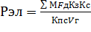,
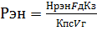,
Возвратные отходы Цв определяются как доля от цены стружки Цстр на массу заготовки m_{З}, а затраты на сырье и материалы Цсм зависят от цены инструмента Ци и цены заготовки Цз:
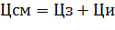
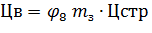
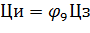
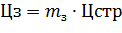
Коэффициенты ϕ_{l} (l = 2,… ,9) задают соотношение между параметрами и устанавливаются в зависимости от конкретного вида детали, ремонта и в соответствии с законодательством.
Затраты на ремонт Зр определяют в зависимости от затрат на восстановление, цены детали и ущерба от простоев Dп.
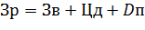
Затраты на восстановление зависят от заработной платы на выполнение всех технологических операций восстановления детали, стоимости материалов, стоимости электроэнергии и накладных расходов Знакл:
,
где s–число операций; t_{j}–трудоемкость выполнения j-й операции, чел-час;
R_{j}–тарифная ставка производственника, выполняющего j-ю операцию, руб/ч;
g_{j}–приведенное количество материалов, идущих на операцию под номером j, кг; α_{j}–средняя стоимость 1 кг материалов, идущих на операцию, руб.;
Э_{j}–энергоемкость операции j-го вида, кВт-ч; α_{э}–стоимость 1 кВт-ч электроэнергии, руб.
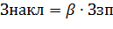.
где β – коэффициент, принимаемый для ремонтных предприятий равным 2,0…2,5. Ущерб от простоев Dп = Сд⋅Об⋅Д, где Сд – среднедневная стоимость одной машиносмены, руб.; Об – объем ковша, м³; Д – количество дней простоя, дн.
Блок-схема алгоритма экономического расчета суммарных затрат на устранение отказа представлена на рис.1. Алгоритм реализован в программном блоке «Расчет суммарных затрат» программного комплекса MRM , разрабатываемый на кафедре «Автотранспортных, строительных и дорожных машин» АСА ДГТУ и объединяющего в себе разные модели оценки параметров надежности машин (рис. 2) .
Выбор варианта изготовления детали проводится по алгоритму, который предусматривает возможность изменения исследователем марки стали и величины опасного сечения (рис. 3). Данный алгоритм не является полностью автоматизированным.
Исходные данные:
Нрэн, Кс, ΣМ, Fд, Кз, Кпс, Vг, Цст, m_{з},
,, β, α_{Э} , s, t_{j}, R_{j}, g_{j}, α_{j}
Цтэ= (Нрэн+Кс⋅ΣМ)⋅Fд⋅Кз/(Кпс⋅Vг)
Рцех=(1+ϕ₉-ϕ₈)⋅Цст⋅m_{з} +Цтэ+(1+ϕ₇) ⋅ (1+ϕ₆+ϕ₅+ϕ₄) ⋅Цосн зп
Цд=(1+ϕ₁) ⋅ (1+ϕ₂) ⋅ (1+ϕ₃) ⋅Рцех

Зсум=(Упр+Зв) ⋅Q+Цд⋅ (1+Q)
Вывод
Зсум

Рис.1. − Алгоритм экономического расчета суммарных затрат на устранение отказа

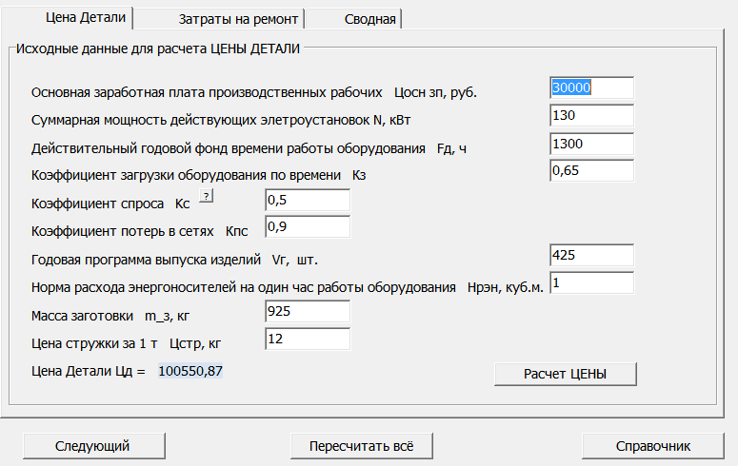
а)
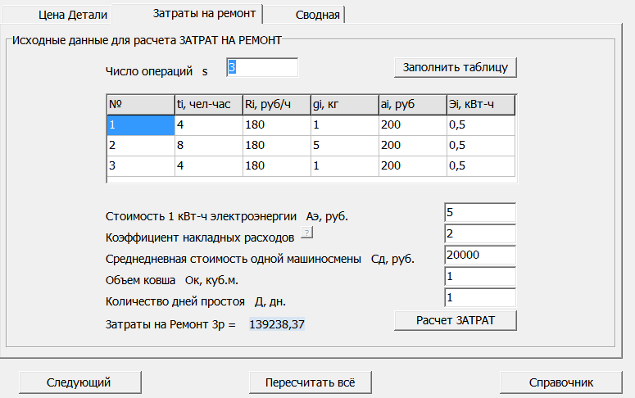
б)
Рис. 2. – Окно программного блока «Расчет суммарных затрат»: а – страница расчета Цдi; б – страница расчета Зрi
Рис. 3. − Алгоритм выбора оптимального варианта изготовления детали
В качестве примера в данной работе рассмотрена рукоять одноковшового экскаватора ЕК-14 (рис. 4).
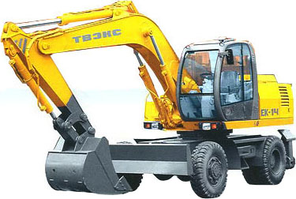
Рис. 4. – Общий вид одноковшового экскаватора ЕК-14

Оценка ресурса Тр проводилось с применением метода статистического моделирование в соответствии с моделью , разработанной в [8]. При этом величина заданного ресурса Трз составляла 20 тыс. часов.
В качестве возможных вариантов, связанных с изменением прочностных характеристик и действующего напряжения в опасном сечении детали, рассмотрены:
- Увеличение толщины стенки детали с 8 до 12 мм.
- Изменение марки стали. Рассматривались Ст3, 09Г2С, 15ХСНД.
- Увеличение опасного сечения детали на 20%.
Коэффициенты ϕ_{l} (l = 2, …, 9) равны соответственно: 0,08; 0,1; 0,3; 0,12; 0,1; 0,1; 0,25; 0,01. Для реализации алгоритма выбора оптимальной детали результаты расчетов по всем вариантам конструкционных решений заносятся в сводную таблицу. В полученном массиве реализован поиск минимального значения Зсум и соответствующих ему номера варианта конструкции, цены детали, затрат на ремонт, ресурса и вероятности безотказной работы. Часть результатов расчетов приведена в таблице 1. Решение о целесообразности внедрения выбранного варианта конструкции должно быть принято отдельно.
Таблица 1
Значения минимального ресурса Трi, цены детали Цдi, затрат на ремонт Зрi, суммарных затрат Зсумi
№ варианта | Трi, ч | Цдi, руб. | Зрi, руб. | Зсумi, руб.
1 | 655 | 94039,56 | 132727,06 | 226760
2 | 2676 | 95402,6 | 134090,1 | 228420
3 | 8276 | 96776,36 | 135463,86 | 166269
4 | 691 | 95365,95 | 134053,45 | 229418
5 | 2593 | 96861,63 | 135549,13 | 231326
6 | 9446 | 98368,03 | 137055,53 | 165799
7 | 740 | 96692,35 | 135379,85 | 231531
8 | 3123 | 98320,66 | 137008,16 | 228204
9 | 11661 | 99959,7 | 138647,2 | 142108
10 | 1612 | 95402,6 | 134090,1 | 229359
11 | 6797 | 96776,36 | 135463,86 | 191195
12 | 13942 | 97279,1 | 135966,6 | 116994
13 | 2449 | 96861,63 | 135549,13 | 194050
14 | 7307 | 98368,03 | 137055,53 | 187180
15 | 17144 | 98914,99 | 137602,49 | 105658
16 | 3325 | 98320,66 | 137008,16 | 188472
17 | 8977 | 99959,7 | 138647,2 | 165540
18 | 19880 | 100550,87 | 139238,37 | 100913

Таким образом, предложенный метод поиска оптимального значения вероятности безотказной работы деталей машин при ограничениях на ресурс, характеристики конструкции и экономические показатели, успешно применен для рукояти одноковшового экскаватора ЕК-14. Наилучшим вариантом является конструкция рукояти из стали 15ХСНД с толщиной стенки 12 мм и увеличенным радиусом момента инерции на 20%. Цена такой детали составит 100550,87 руб. что на 7% дороже исходной, но снижает суммарные затраты на устранение отказов в 2,2 раза. Оптимальное значение вероятности безотказной работы для ресурса 19880 часов составит 0,999.

Литература
- Kas'yanov V.E., Rogovenko T.N. Probabilistic-statistical estimation of the gamma-life of a machine chassis // Russian Engineering Research. 1999. V.6. р. 10.
- Касьянов В.Е., Роговенко Т.Н., Щулькин Л.П. Основы теории и практики создания надежных машин // Вестник машиностроения. 2003. № 10. С. 3.
- Роговенко Т.Н., Топилин И.В. Основы теории надежности машин и комплексов. Учебное пособие. Изд. Ростов-на-Дону: Ростовский гос. строит. ун-т, 2014. С. 25-30.
- Komissarov A.P., Lagunova Y.A., Lukashuk O.A. Evaluation of Single-bucket Excavators Energy Consumption// Procedia Engineering, 2016, Volume 150, рр. 1221-1226.
- Сергеев В.Ю. Зависимость технической готовности одноковшовых экскаваторов и затрат на их техническое обслуживание от выбора тактики проведения планово-предупредительных ремонтов // Горное оборудование и электромеханика. 2012. № 10. С. 20-23.
- Иванов В.Н., Салихов Р.Ф., Груснев М.Г. Оптимальное планирование функционирования систем производственной, технической эксплуатации и развития парков дорожно-строительных машин. Монография. изд. Омск. СибАДИ, 2013. – 196 с.
- Зайцева М.М. Обоснование и выбор схемы комплексной механизации работ при строительстве блочного щита управления №2 в г. Березовске Красноярского края // Инженерный вестник дона, 2013, №3 URL: ivdon.ru/ru/magazine/archive/n3y2013/1900.
- Зайцева М.М. Обеспечение заданного усталостного ресурса деталей одноковшового экскаватора с использованием малых выборок исходных данных: дисс. ... канд. техн наук: 05.02.02, 05.05.04. Ростов-на-Дону, 2010. С. 55-60.
- Зайцева М.М., Котесова А.А., Котесов А.А. Анализ вариантов изготовления стрелы одноковшового экскаватора // Депонированная рукопись. 07.04.2011. № 164-в2011. С. 1-3.
- Касьянов В.Е., Зайцева М.М., Котесова А.А., Котесов А.А., Котова С.В. Расчетно-экспериментальное определение гамма-процентного ресурса стрелы одноковшового экскаватора для генеральной совокупности конечного объема // Инженерный вестник Дона, 2012, №1 URL: ivdon.ru/ru/magazine/archive/n1y2012/624.
- Зайцева М.М., Мегера Г.И., Веремеенко А.А. Диагностика технического состояния транспортных средств // Строительство и архитектура-2015. Ростов-на-Дону: ФГБОУ ВПО "Ростовский государственный строительный университет", Союз строителей Южного Федерального округа, Ассоциация строителей Дона, 2015. С. 124-126.
References
- Kas'yanov V.E., Rogovenko T.N. Probabilistic-statistical estimation of the gamma-life of a machine chassis. Russian Engineering Research. 1999. V.6. р. 10.
- Kas'yanov V.E., Rogovenko T.N., Shchul'kin L.P. Vestnik mashinostroeniya. 2003. №10. р. 3.
- Rogovenko T.N., Topilin I.V. Osnovy teorii nadezhnosti mashin i kompleksov. [Fundamentals of machines and systems reliability theory]. Uchebnoe posobie izd. Rostov-na-Donu: Rostovskiy gos. stroit. un-t, 2014. pр. 25-30.
- Komissarov A.P., Lagunova Y.A., Lukashuk O.A. Evaluation of Single-bucket Excavators Energy Consumption. Procedia Engineering, 2016, Volume 150, pp. 1221-1226.
- Sergeev V.Yu. Gornoe oborudovanie i elektromekhanika. 2012. № 10. рр. 20-23.
- V.N. Ivanov, R.F. Salikhov, M.G. Grusnev. Optimal'noe planirovanie funktsionirovaniya sistem proizvodstvennoy, tekhnicheskoy ekspluatatsii i razvitiya parkov dorozhno-stroitel'nykh mashin. [Optimal functioning of the production planning, the technical operation of systems and development of road-building machinery parks]. Monografiya. izd. Omsk. SibADI, 2013. 196 р.
- Zaitseva M.M. Inženernyj vestnik Dona (Rus), 2013, №3 URL: ivdon.ru.ru.magazine.archive.n3y2013.1900.
- Zaitseva M.M. Obespechenie zadannogo ustalostnogo resursa detaley odnokovshovogo ekskavatora s ispol'zovaniem malykh vyborok iskhodnykh dannykh. [Providing a given fatigue life shovel parts with the use of small samples of input data] diss. ... kand. tekhn nauk: 05.02.02, 05.05.04. Rostov-na-Donu, 2010. pр. 55-60.
- Zaitseva M.M., Kotesova A.A., Kotesov A.A. Analiz variantov izgotovleniya strely odnokovshovogo ekskavatora.[Analysis of the manufacturing boom options shovel] Deponirovannaya rukopis'.07.04.2011. № 164-v2011. pр. 1-3.
- Kas'yanov V.E., Zaitseva M.M., Kotesova A.A., Kotesov A.A., Kotova S.V. Inženernyj vestnik Dona (Rus), 2012, №1 URL: ivdon.ru.ru.magazine.archive.n1y2012.624.
- Zaitseva M.M., Megera G.I., Veremeenko A.A. Diagnostika tekhnicheskogo sostoyaniya transportnykh sredstv. [Diagnostics of technical condition of vehicles]. Stroitel'stvo i arkhitektura - 2015. Rostov-na-Donu: FGBOU VPO "Rostovskiy gosudarstvennyy stroitel'nyy universitet", Soyuz stroiteley Yuzhnogo Federal'nogo okruga, Assotsiatsiya stroiteley Dona, 2015.рp. 124-126.

